

nonarte.it

www.nonarte.it

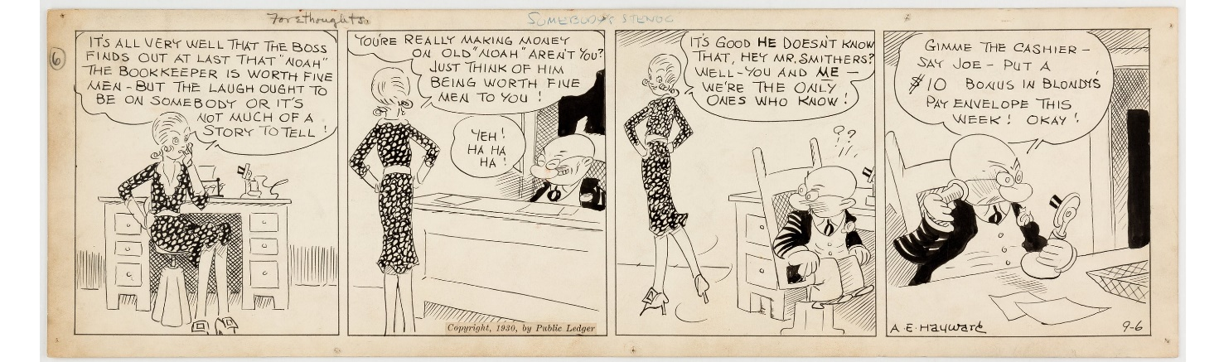
A. E. Hayward
Somebody's Stenog Daily Comic Strip Original Art dated 9-6-30 (Public Ledger Syndicate, 1930). L'affascinante Cam O'Flage non disdegna di guadagnare qualche soldo ricattando sottilmente il suo capo Samuel Smithers. Creato con inchiostro su grafite su tavola Bristol con un'area dell'immagine di 51 x 14,6 cm. La striscia ha fori di spillo agli angoli e ai margini e sbavature di grafite nei pannelli. In ottime condizioni
500 euro

Dichiarazione di autenticità
Si certifica che questa è un’opera originale. Tutti i diritti appartengono all’artista: non è consentita riproduzione senza l’autorizzazione dell’autore.
Pescara Paolo Pompa

nonarte.it srls Pescara Corso Umberto 113

